SOCKETS
- Crear un proyecto en visual studio code
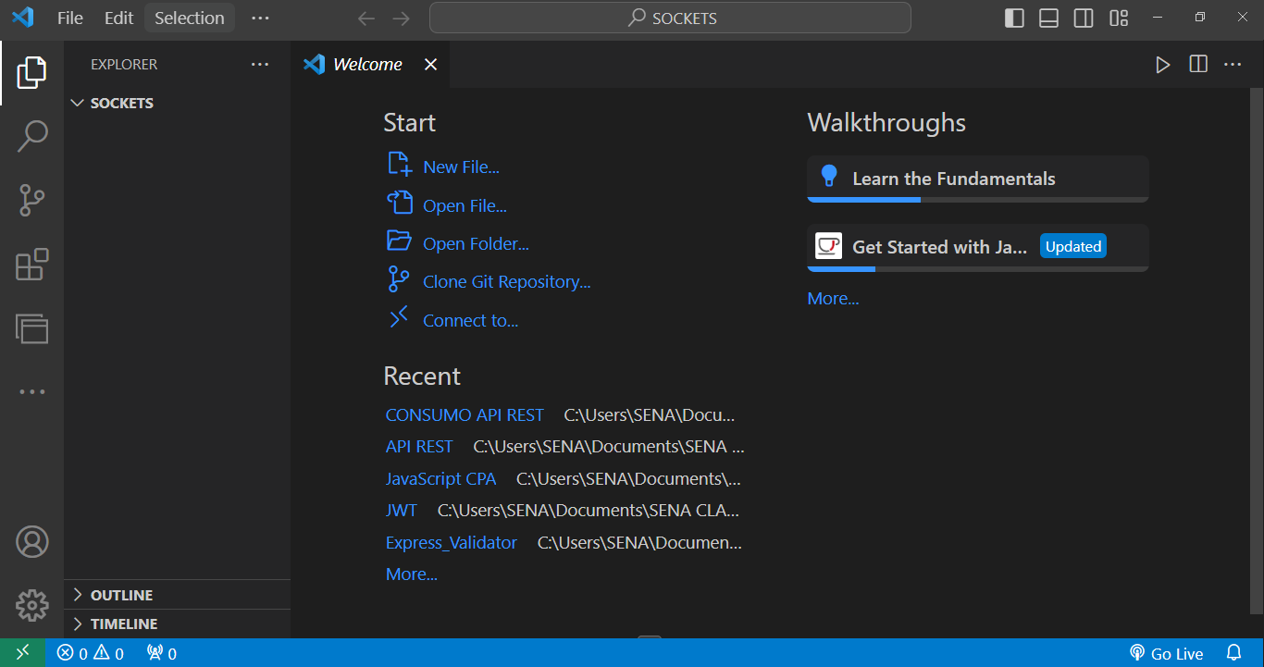

- Colocar npm init –y en el proyecto
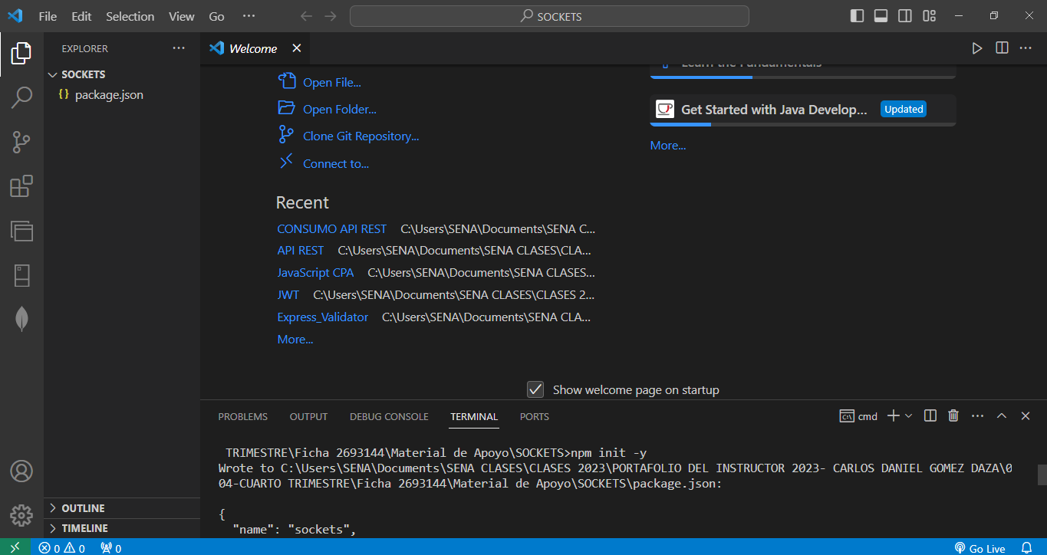

- Agregar npm i express

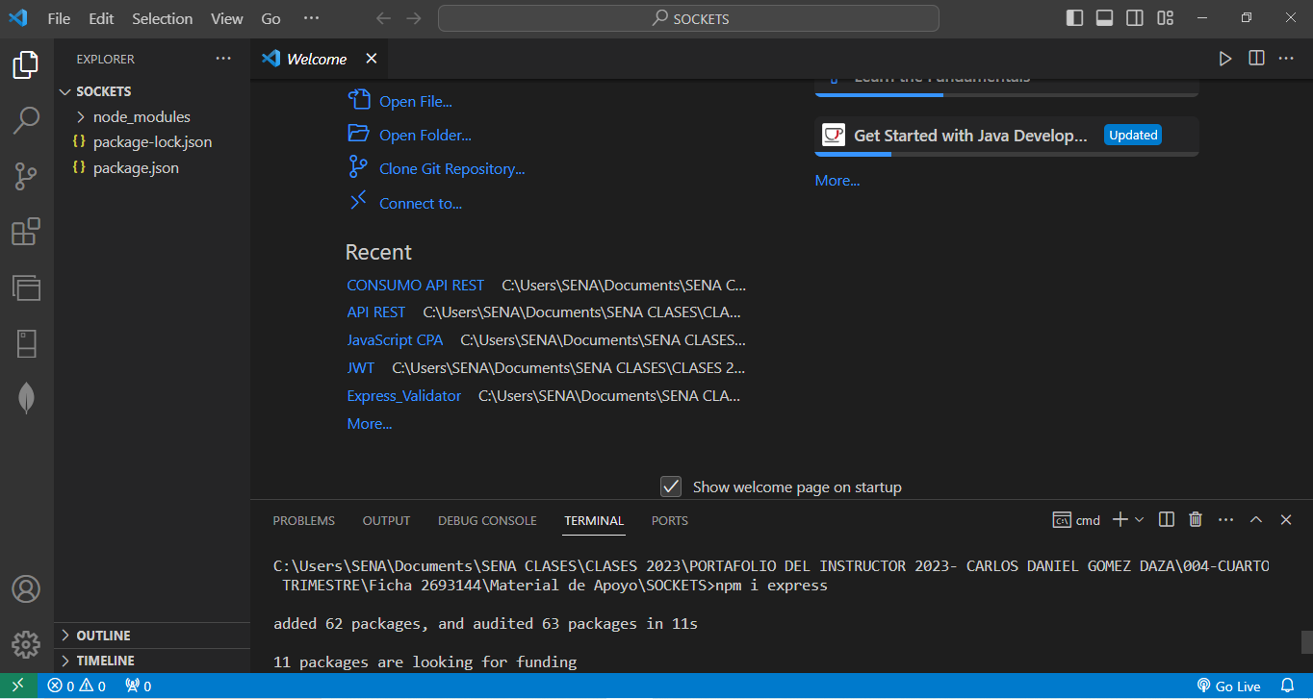

- Agregar app.js en el proyecto
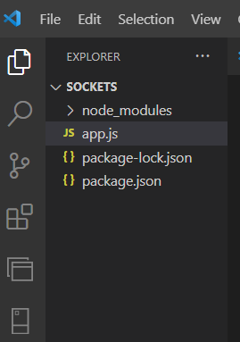

- Agregar el siguiente codigo en app.js para ejecucion del servidor

//Modulos de express
const express = require('express')
const app = express()

//Creacion de un servidor
const http = require('http')
const server = http.createServer(app)

//Enlazar Index
app.get('/', (req, res)=>{
res.send('Aplicacion chat')
})

// Conectar al puerto 3000
app.listen(3000, ()=>{
console.log('Conectando al puerto 3000')
})

- Ejecutar el programa
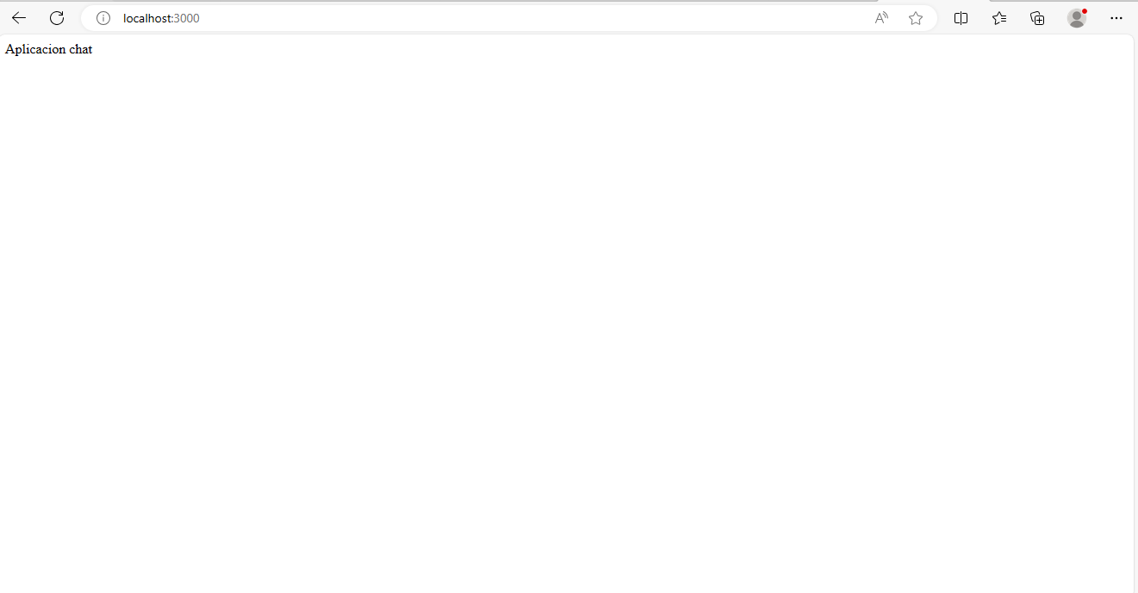
- Agregar las siguientes carpetas public/css+js+index.html usando boostrap

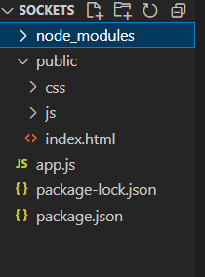
- Agregar el siguiente codigo index.html
- <!DOCTYPE html>
- <html lang="en">
- <head>
- <meta charset="UTF-8">
- <meta name="viewport" content="width=device-width, initial-scale=1.0">
- <title>Chat con Node JS</title>
- <link rel="stylesheet" href="/css/bootstrap.min.css">
- </head>
- <body>
- <h2 class="text-primary">Chat con node</h2>

- <script src="/js/bootstrap.bundle.min.js "></script>
- <script src="/js/bootstrap.min.js "></script>
- </body>
- </html>

9. Agregar el siguiente codigo para enlazar la carpeta public en app.js
app.use(express.static(__dirname + "/public"));

//Modulos de express
const express = require('express')
const app = express()

//Creacion de un servidor
const http = require('http')
const server = http.createServer(app)

app.use(express.static(__dirname + "/public"));

//Enlazar Index
app.get('/', (req, res)=>{
res.send('Aplicacion chat')
})

// Conectar al puerto 3000
app.listen(3000, ()=>{
console.log('Conectando al puerto 3000')
})

10 Ejecutar el programa
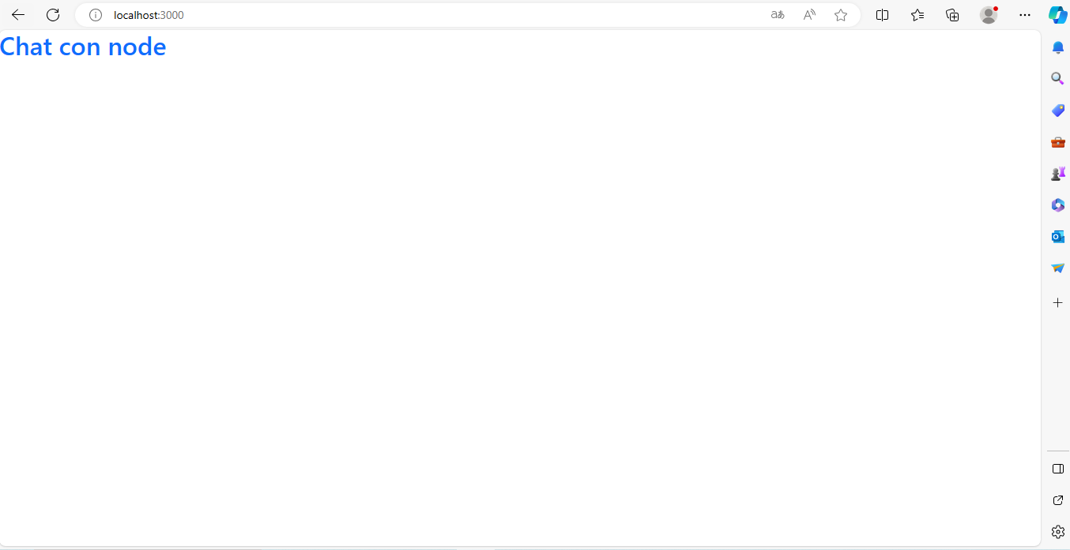
12. Agregar style.css(carpeta css) al formulario
form{
background: rgba(0,0,0,.15);
padding: 0.25rem;
position: fixed;
bottom:0;
left:0;
right:0;
display: flex;
height:3rem;
box-sizing: border-box;
backdrop-filter:blur(10px);
}
ul{
list-style-type: none;
margin:0;
padding:0;
}
ul>li{

padding:0.5rem 1rem;

}
ul>li:nth-child(odd){
background: #dcf8c6;
text-align: right ;
font-style: italic;
font-weight: 600;
}

13. Enlazar estilos css y agregar input al formulario
<!DOCTYPE html>
<html lang="en">
<head>
<meta charset="UTF-8">
<meta name="viewport" content="width=device-width, initial-scale=1.0">
<title>Chat con Node JS</title>
<link rel="stylesheet" href="/css/bootstrap.min.css">
<link rel="stylesheet" href="/css/style.css">
</head>
<body>
<ul class ="list-group"></ul>
<form action="">
<input type="text" class="form-control" placeholder="Ingrese el mensaje aqui">
<button class="btn btn-primary">Enviar</button>

</form>

<script src="/js/bootstrap.bundle.min.js "></script>
<script src="/js/bootstrap.min.js "></script>
</body>
</html>
14. Ejecutar el programa
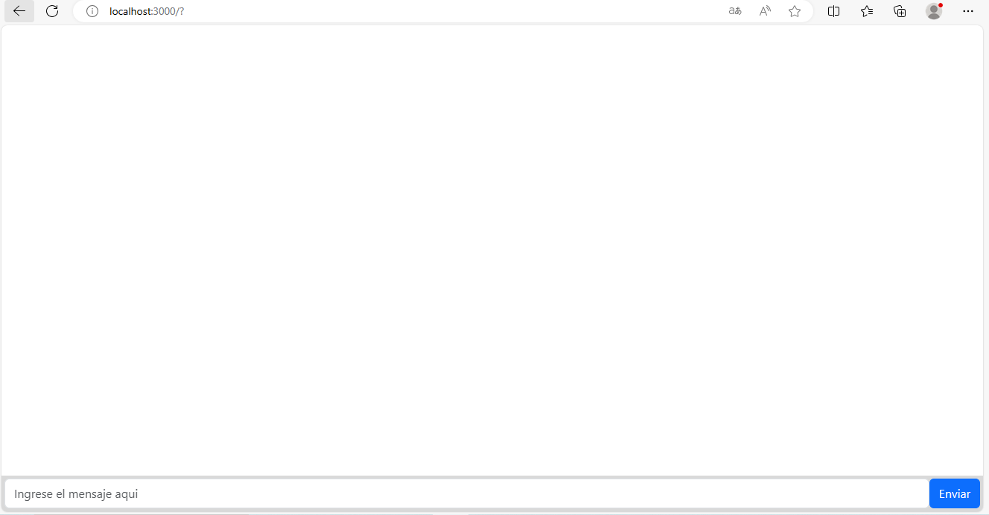
15. Ingresar la dependencia de socket npm i socket.io
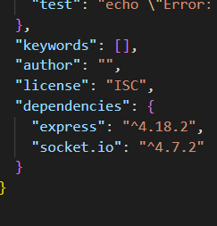

17 Agregar modulo de socket en app.js y con la conexion al socket

//modulos de express
const express = require('express');
const app = express();

// modulos de servidor
const http = require('http');
const server = http.createServer(app);
const { Server } = require("socket.io");
const io = new Server(server);

app.use(express.static(__dirname + "/public"));

app.get('/', (req, res) => {
res.send("Aplicacion de chat");
});

io.on('connection', (socket) => {
console.log('Usuario conectado');
});

server.listen(3000, () => {
console.log('Conectado al puerto 3000');
});

<!DOCTYPE html>
<html lang="en">
<head>
<meta charset="UTF-8">
<meta name="viewport" content="width=device-width, initial-scale=1.0">
<title>Chat con Node JS</title>
<link rel="stylesheet" href="/css/bootstrap.min.css">
<link rel="stylesheet" href="/css/style.css">
</head>
<body>
<ul class ="list-group"></ul>
<form action="">
<input type="text" class="form-control" placeholder="Ingrese el mensaje aqui">
<button class="btn btn-primary">Enviar</button>
</form>
<script src="/js/bootstrap.bundle.min.js "></script>
<script src="/js/bootstrap.min.js "></script>
<script src="/socket.io/socket.io.js"></script>

<script>
let socket = io()
</script>
</body>

18. Ejecutar el programa para verificar si se ha conectado al socket

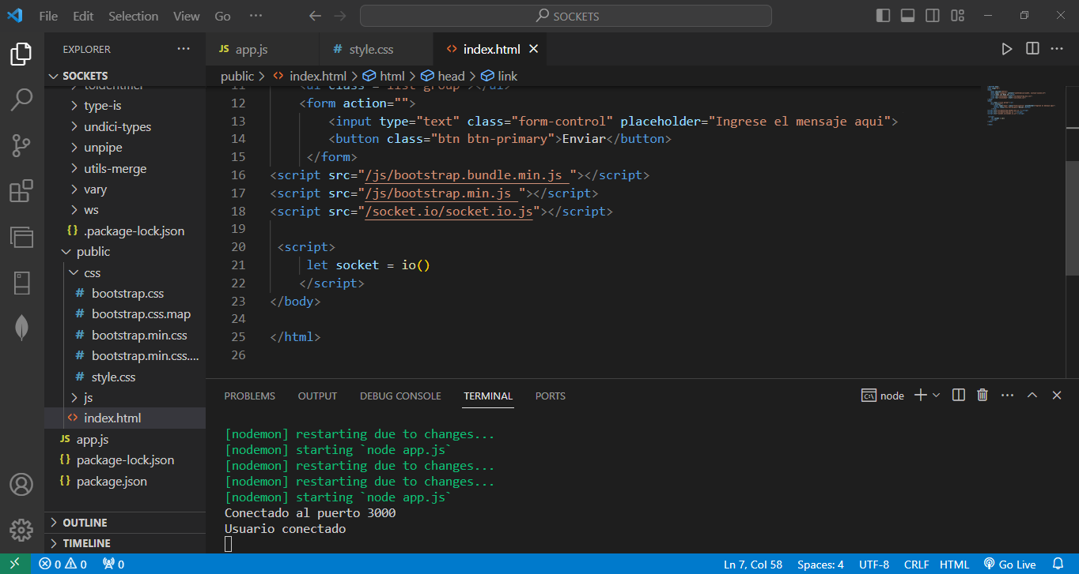
19. Agregar codigo de enviar mensajes por parte del cliente en index.html y app.js

<!DOCTYPE html>
<html lang="en">
<head>
<meta charset="UTF-8">
<meta name="viewport" content="width=device-width, initial-scale=1.0">
<title>Chat con Node JS</title>
<link rel="stylesheet" href="/css/bootstrap.min.css">
<link rel="stylesheet" href="/css/style.css">
</head>
<body>
<ul class ="list-group"></ul>
<form action="">
<input type="text" class="form-control" placeholder="Ingrese el mensaje aqui">
<button class="btn btn-primary">Enviar</button>
</form>
<script src="/js/bootstrap.bundle.min.js "></script>
<script src="/js/bootstrap.min.js "></script>
<script src="/socket.io/socket.io.js"></script>

<script>
let socket = io()
let form = document.querySelector('form');
let input = document.querySelector('input');
form.addEventListener('submit', function(e) {
e.preventDefault();
if (input.value) {
socket.emit('chat message', input.value);
input.value = '';
}
});
</script>
</body>

</html>

//modulos de express
const express = require('express');
const app = express();

// modulos de servidor
const http = require('http');
const server = http.createServer(app);
const { Server } = require("socket.io");
const io = new Server(server);

app.use(express.static(__dirname + "/public"));

app.get('/', (req, res) => {
res.send("Aplicacion de chat");
});

io.on('connection', (socket) => {
socket.on('chat message', (msg) => {
console.log('message: ' + msg);
});
});

server.listen(3000, () => {
console.log('Conectado al puerto 3000');
});

20 Ejecutar el programa, escribir un mensaje y visualizarlo por consola

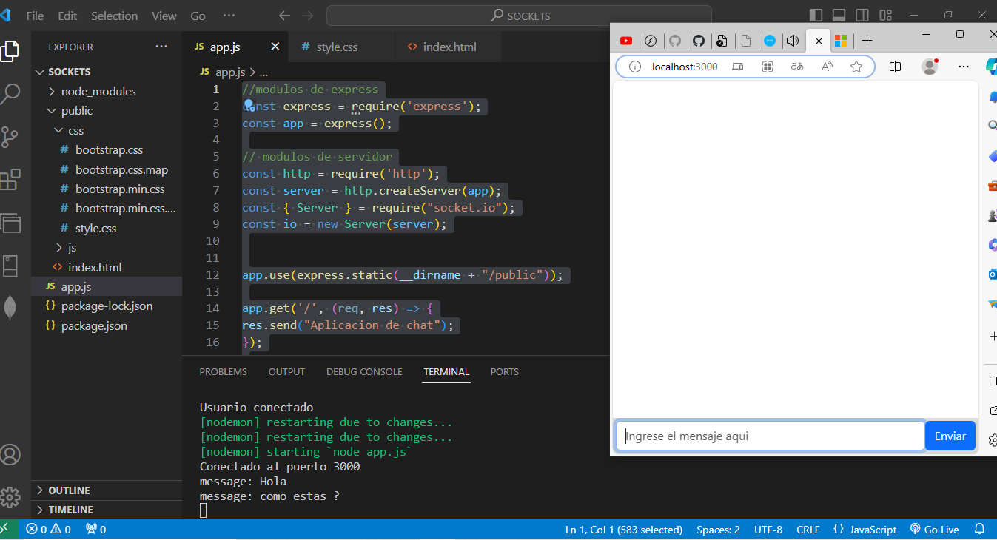

21. Agregar el siguiente codigo para que empieze a mostrar los mensajes en pantalla

<!DOCTYPE html>
<html lang="en">
<head>
<meta charset="UTF-8">
<meta name="viewport" content="width=device-width, initial-scale=1.0">
<title>Chat con Node JS</title>
<link rel="stylesheet" href="/css/bootstrap.min.css">
<link rel="stylesheet" href="/css/style.css">
</head>
<body>
<ul class ="list-group"></ul>
<form action="">
<input type="text" class="form-control" placeholder="Ingrese el mensaje aqui">
<button class="btn btn-primary">Enviar</button>
</form>
<script src="/js/bootstrap.bundle.min.js "></script>
<script src="/js/bootstrap.min.js "></script>
<script src="/socket.io/socket.io.js"></script>

<script>
let socket = io()
let form = document.querySelector('form');
let input = document.querySelector('input');
let messages = document.querySelector('ul');
form.addEventListener('submit', function(e) {
e.preventDefault();
if (input.value) {
socket.emit('chat message', input.value);
input.value = '';
}
});

socket.on('chat message', function(msg) {
let item = document.createElement('li');
item.textContent = msg;
messages.appendChild(item);
window.scrollTo(0, document.body.scrollHeight);
});
</script>
</body>

</html>

//modulos de express
const express = require('express');
const app = express();

// modulos de servidor
const http = require('http');
const server = http.createServer(app);
const { Server } = require("socket.io");
const io = new Server(server);

app.use(express.static(__dirname + "/public"));

app.get('/', (req, res) => {
res.send("Aplicacion de chat");
});

io.on('connection', (socket) => {
socket.on('chat message', (msg) => {
io.emit('chat message', msg);
});
});

server.listen(3000, () => {
console.log('Conectado al puerto 3000');
});
22.Ejecutar el programa y abrir 2 ventanas accediendo al mismo puerto para hacer las pruebas
